EMISSÃO DE CONHECIMENTO
- LANÇAMENTO -> CONHECIMENTO -> NOVO CADASTRO

- CLICAR EM: REAPROVEITAR UM CT CANCELADO

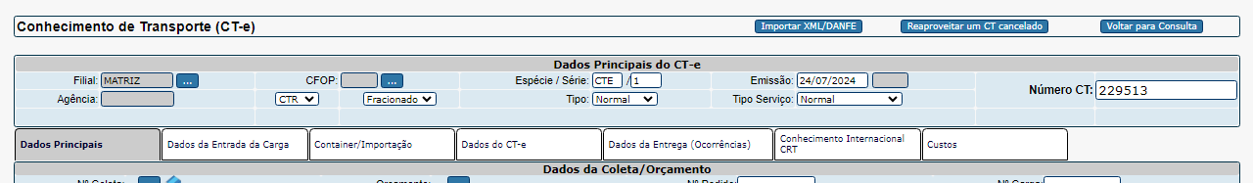

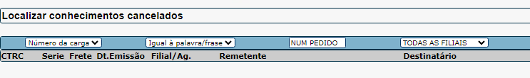
NÚMERO DA CARGA
IGUAL A PALAVRA/FRASE
NÚMERO DO PEDIDO QUE ESTA NA PLANILHA
TODAS AS FILIAIS
PESQUISAR

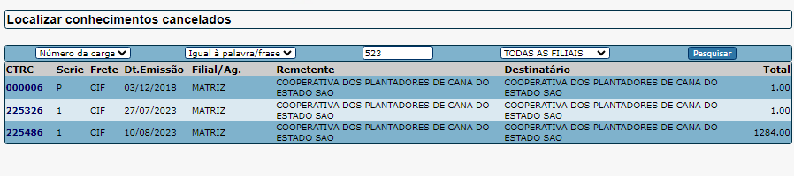
SELECIONAR O QUE ESTIVER COM SERIE P

- MUDAR A SERIE DO CONHECIMENTO
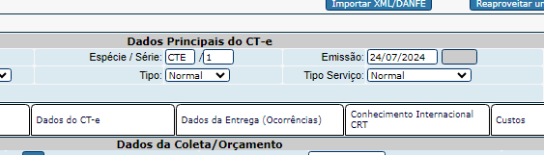
QUANDO ESTIVER FAZENDO VIAGEM PARA O DIA SEGUINTE A SERIE = M
QUANDO A VIAGEM FOR PARA O DIA A SERIE = 1

- COLOCAR O NÚMERO DO PEDIDO QUE É IGUAL O NUMERO DA OCI
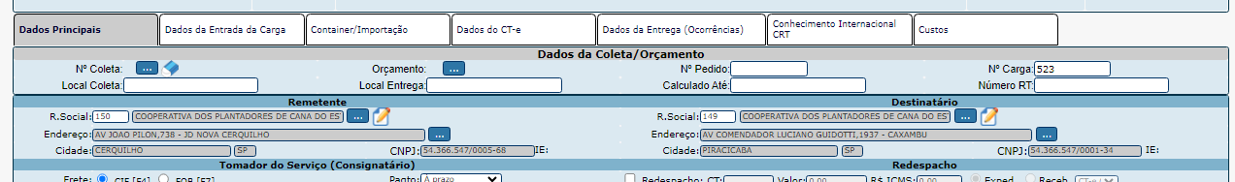

- DADOS DA NOTA = NUMERO DA SST
CLICAR NO 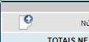 PARA ABRIR O CAMPO PARA INFORMAR OS DADOS DA NF/SST

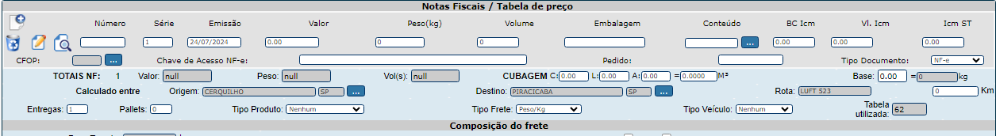
NUMERO = SST/M (QUE ESTA NA PLANILHA)
DATA DE EMISSÃO
VALOR = R$ 1,00
PESO = 1500 (SE NÃO HOUVER OBSERVAÇÃO NA PLANILHA
VOLUME = 1500 (SE NÃO HOUVER OBSERVAÇÃO NA PLANILHA
CONTEUDO = DIVERSOS
TIPO DE DOCUMENTO = OUTROS

- MUDAR OBSERVAÇÃO – INFORMAR O NUMERO DA SST
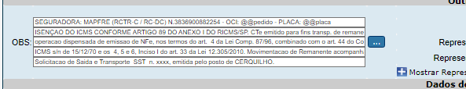

- DATA PREVISTA DE ENTREGA = DATA DO CARREGAMENTO

- DADOS DO CONTRATO DE FRETE/MOTORISTA

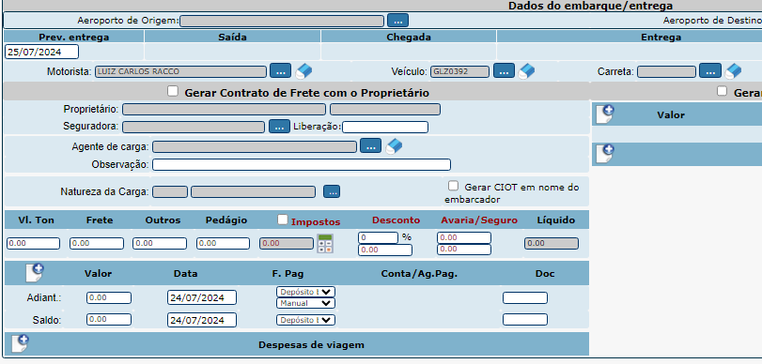

MOTORISTA = APAGAR E COLOCAR O NOME DO MOTORISTA, MESMO QUE JÁ TENHA ALGUM INFORMADO
LIBERAÇÃO = SE ESTIVER EM BRANCO COLOCAR TOTAL
DATA DE PAGAMENTO – SALDO = INFORMAR A SEXTA DA PROXIMA SEMANA PARA VIAGENS QUE ESTÃO SENDO REALIZADASNA SEMANA (VIAGENS EMITIDAS NA SEXTA PARA PROXIMA SEMANA SERÃO PAGAS NA OUTRA SEMANA)
FORMA DE PAGAMENTO: NÃO ESPECIFICADO

- SALVAR E DIGITAR UM NOVO

AUTORIZAR CTE

LANÇAMENTO -> CONHECIMENTO -> VIZUALIZAR CTE

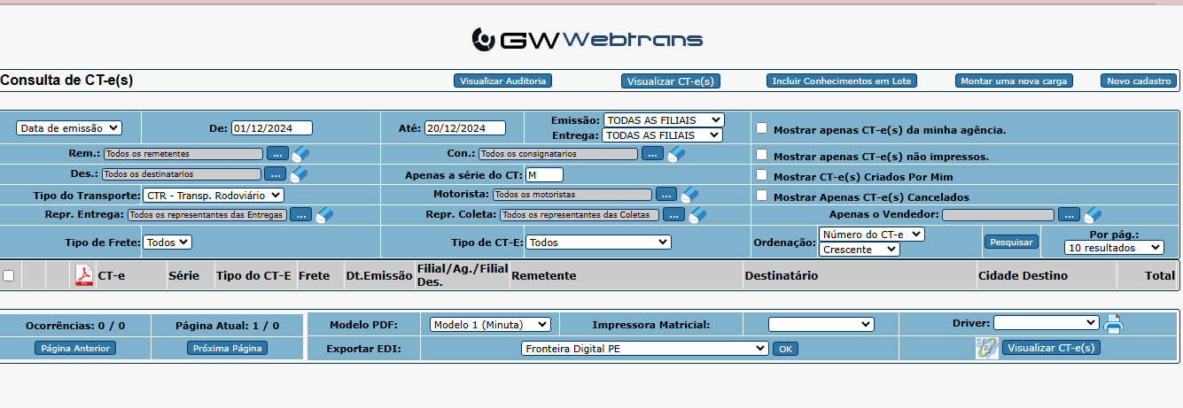

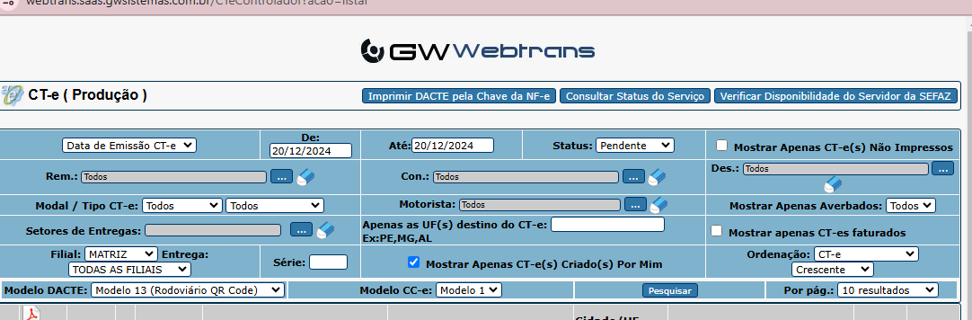

SELECIONA O CTE E CLICA EM: ENVIAR CTE SELECIONADO PARA SEFAZ

IMPRIMIR CTE

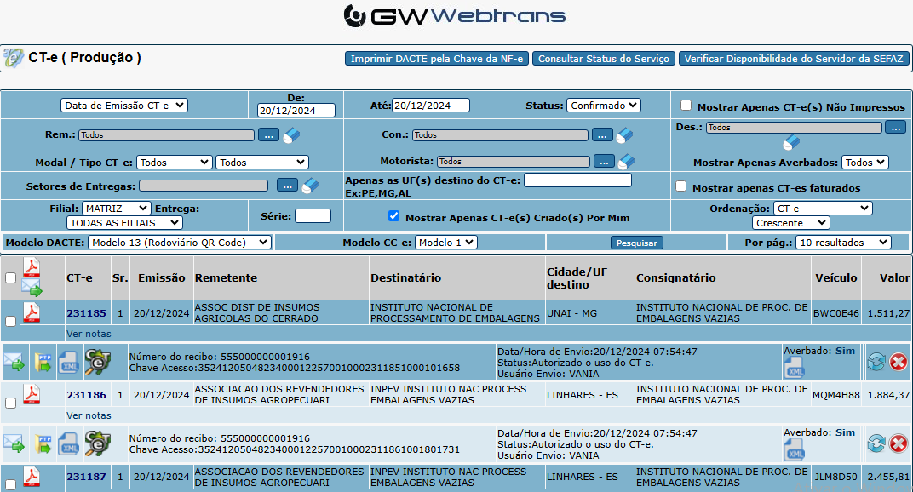
STATUS: CONFIRMADO
PESQUISAR

CLICAR NO PDF DO CTE DESEJADO E IMPRIMIR

EMISSÃO ORDEM DE COLETA ( OCI )
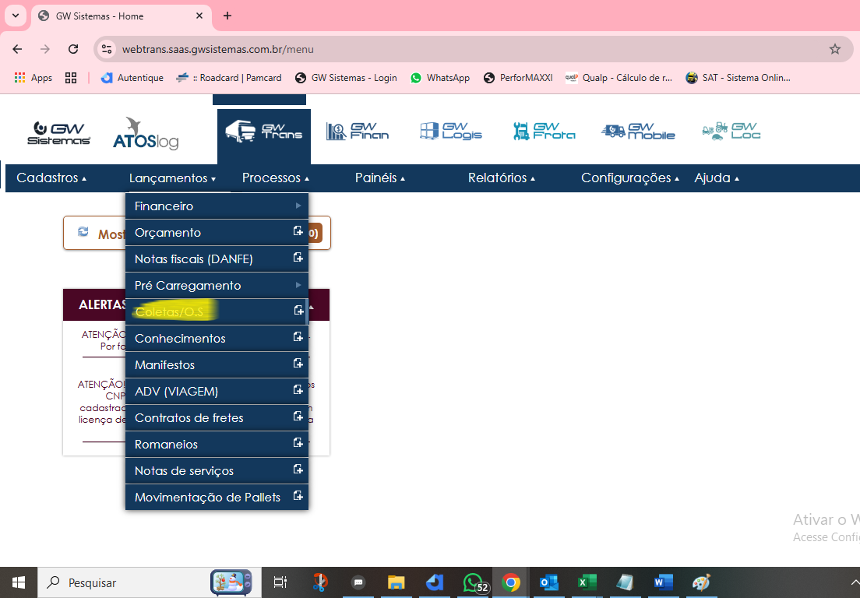
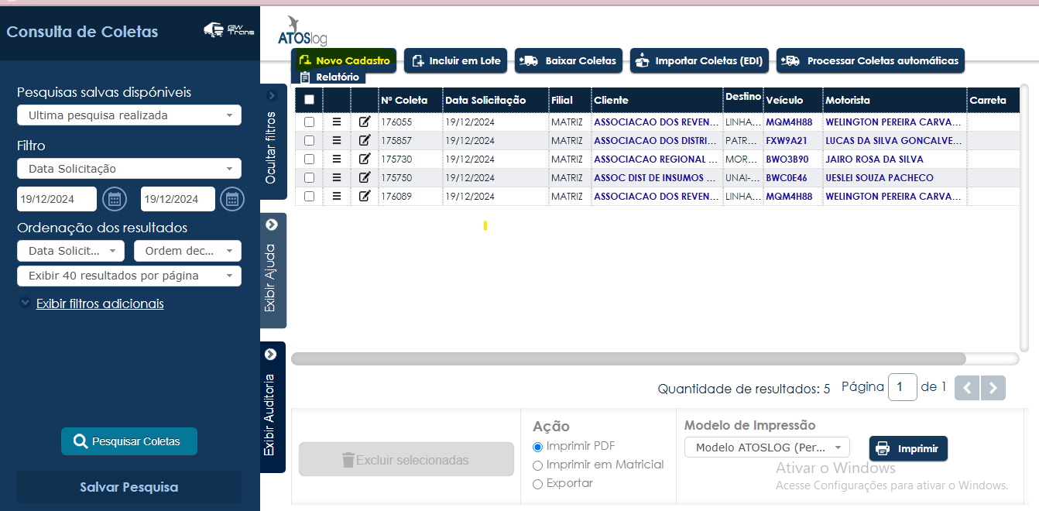

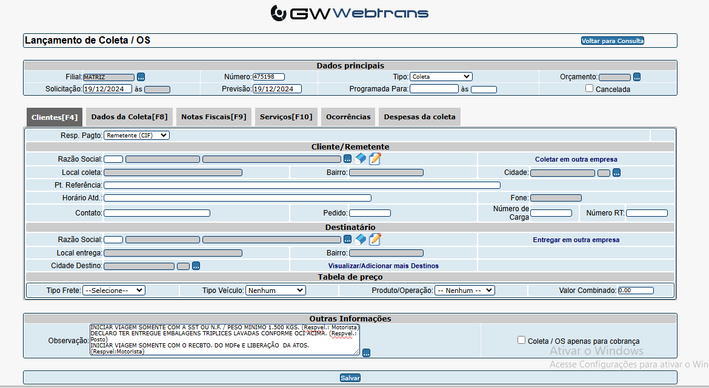

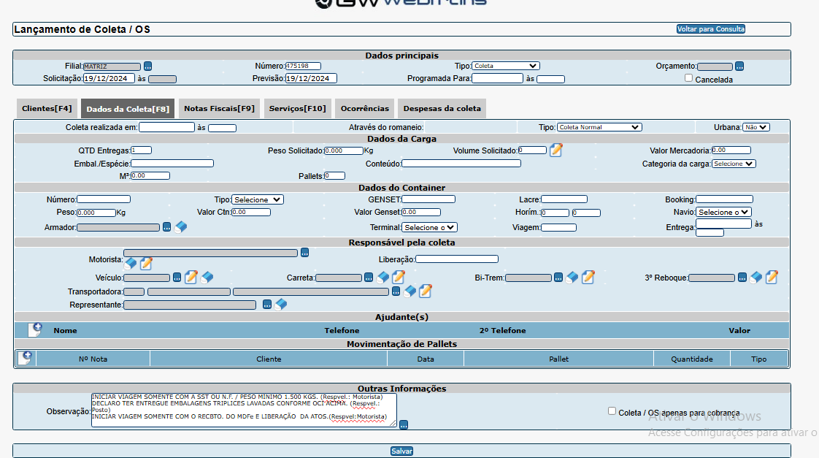

SALVAR
BAIXAR A PLANILHA SALVAR COM NÚMERO DA OCI E NOME DO POSTO REMETENTE.
COLOCAR NO AUTENTIQUE E ENVIAR O LINK PARA MOTORISTA E POSTO.

